Резюме:
Кубанычова Асель Кубанычовна

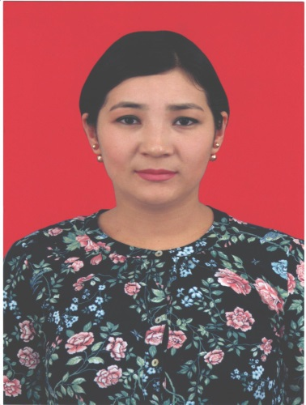 |  |  |  |  | - Кубанычова Асель Кубанычовна 1991 года рождения, кыргыз.  - В 2013 году окончила ОшГУ Медфак по специальности «лечебное дело».  - Стаж педагогической работы в ВУЗах – -, в том числе в Ошском государственном университете – -- лет. Общий научно-педагогический стаж – ---ё.  - Сфера профессиональной деятельности: врач акушер-гинеколог.
Персональная информация
Фамилия |  |  |  | Кубанычова
Имя |  |  |  | Асель
Отчество |  |  |  | Кубанычовна
Дата рождения |  |  |  | 21 мая 1991-года
Контактная информация: |  |  | Рабочий телефон
 |  |  | Домашний телефон
 |  |  | Мобильный телефон |  |  |  |  | 0773-61-71-21, 0553-57-90-57
 |  |  | Факс
 |  |  | E-mail
ОБРАЗОВАНИЕ:
Дата начала / окончания | Вуз |  |  |  |  | Факультет |  |  |  | Специальность
2007/2013 | ОшГУ |  |  |  |  | Мед фака |  |  |  | Лечебное дело
2013/2015 | Ординатура КГМА |  |  |  |  | Акушерство-гинекология |  |  |  | Акушер-гинеколог
Знание языков: указать компетенции по шкале от 1 до 5 (1 – отличное знание, 5 – знание базовых основ)
Language (Язык) |  | Reading  (Чтение) |  |  |  |  | Speaking (Разговорный) |  | Writing (Письмо)
Кыргызский |  | 5 |  |  |  |  | 5 |  | 5
Русский |  | 5 |  |  |  |  | 5 |  | 5
Английский |  | 3 |  |  |  |  | 3 |  | 3
Дополнительная информация
Личные данные и навыки
Владеет работой на компьютере
- Паспортные данные: Паспорт серии АN № 1418541
- Удостоверение соц. защиты (ОМС): 12105199101182
- Семейное положение: замужем, имеет 2х детей.

